МІНІСТЕРСТВО ОСВІТИ І НАУКИ УКРАЇНИ
ДЕРЖАВНИЙ УНІВЕРСИТЕТ «ЖИТОМИРСЬКА ПОЛІТЕХНІКА»

Кафедра комп’ютерних наук

КУРСОВА РОБОТА
(ПОЯСНЮВАЛЬНА ЗАПИСКА)

з дисципліни Серверні технології та бекенд-розробка

на тему:
«Сайт тренажерного залу»

студента ІІ курсу групи КН-24-2
спеціальності 122 «Комп’ютерні науки»
Корніюк Алевтини Олександрівни
(прізвище, ім’я та по-батькові)

Керівник: викладач кафедри КН Віктор Желізко

Дата захисту: " 2 " червня 2026р.
Національна шкала ___________________
Кількість балів: ______________________
Оцінка: ECTS ________________________

Члени комісії ___________________ Андрій ОРИНЧАК _
(підпис) (прізвище та ініціали)
___________________ Віктор ЖЕЛІЗКО .
(підпис) (прізвище та ініціали)
___________________ Денис ФУРІХАТА _
(підпис) (прізвище та ініціали)

Житомир – 2026

ДЕРЖАВНИЙ УНІВЕРСИТЕТ «ЖИТОМИРСЬКА ПОЛІТЕХНІКА»
Факультет інформаційно-комп’ютерних технологій
Кафедра інженерії програмного забезпечення
Освітній рівень: бакалавр
Спеціальність 122 «Комп’ютерні науки»

«ЗАТВЕРДЖУЮ»
В.о. завідувача кафедри
комп’ютерних наук
Віталій ЛЕВКІВСЬКИЙ
“ 10 ” лютого 2026 р.

ЗАВДАННЯ
НА КУРСОВУ РОБОТУ СТУДЕНТУ
Корніюк Алевтині Олександрівні
- Тема роботи: Сайт тренажерного залу,
керівник курсового проекту: Віктор ЖЕЛІЗКО
- Строк подання студентом: “ 25 ” травня 2026р.
- Вихідні дані до роботи: Розробити CMS-систему Сайту тренажерний зал
- Зміст розрахунково-пояснювальної записки (перелік питань, які підлягають розробці)
      - Постановка завдання
      - Аналіз аналогічних розробок
      - Алгоритми роботи програми
4. Опис роботи програми
5. Програмне дослідження

- Перелік графічного матеріалу(з точним зазначенням обов’язкових креслень)
1.Презентація_________________________________________________ 2.Посилання на репозиторій: https://github.com/kn242kao-web/coursework.git
Консультанти розділів проекту (роботи)
Розділ | Прізвище, ініціали та посади консультанта | Підпис, дата
Розділ | Прізвище, ініціали та посади консультанта | завдання  видав | завдання прийняв
1 | Віктор ЖЕЛІЗКО | 10.02.2026 | 20.02.2026
2 | Віктор ЖЕЛІЗКО | 20.02.2026 | 05.04.2026
3 | Віктор ЖЕЛІЗКО | 05.04.2026 | 20.05.2026

- Дата видачі завдання “10” лютого 2026 р.

№ з/п | Назва етапів курсової роботи | Строк виконання етапів проекту | Примітки
1 | Постановка задачі | 10.02.2026 | Виконано
2 | Пошук, огляд та аналіз аналогічних розробок | 25.02.2026 | Виконано
3 | Формулювання технічного завдання | 02.03.2026 | Виконано
4 | Опрацювання літературних джерел | 09.03.2026 | Виконано
5 | Проектування структури | 20.03.2026 | Виконано
6 | Написання програмного коду | 05.04.2026 | Виконано
7 | Відлагодження | 07.04.2026 | Виконано
8 | Написання пояснювальної записки | 29.05.2026 | Виконано
9 | Захист | 02.06.2026 | Виконано
КАЛЕНДАРНИЙ ПЛАН

РЕФЕРАТ
Курсова робота присвячена розробці серверної частини вебзастосунку «Сайт тренажерного залу», який забезпечує перегляд послуг, розкладу тренувань, вибір тренерів, роботу з відгуками та управління персональними каталогами атлетів.
Пояснювальна записка складається зі вступу, трьох розділів, висновків, списку літератури та додатків. У роботі розглянуто предметну область, структуру бази даних, програмні модулі та інтерфейс користувача. Записка містить 20 рисунків, 6 таблиць, 12 джерел і додатки з діаграмами та фрагментами коду. Опис реалізації підготовлено за результатами перевірки роботи проєкту в браузері.
У першому розділі визначено завдання системи, розглянуто засоби серверної розробки та сформовано вимоги до каталогу послуг, облікових записів і функцій адміністратора.
У другому розділі описано базу даних SQLite, класи застосунку, MVC-архітектуру, маршрутизацію, використання PDO, сесій PHP та функцій для роботи з файловою системою при створенні каталогів.
У третьому розділі наведено порядок роботи відвідувачів і користувачів, а також подано результати функціональних перевірок застосунку та визначено обмеження системи.
Ключові слова: ТРЕНАЖЕРНИЙ ЗАЛ, PHP, SQLITE, PDO, КАТАЛОГ, ТРЕНУВАННЯ, СЕСІЯ, ВЕБЗАСТОСУНОК, ФАЙЛОВА СИСТЕМА.

ЗМІСТ
ВСТУП 7
РОЗДІЛ 1 АНАЛІЗ ПРОБЛЕМАТИКИ, МЕТОДІВ ТА ЗАСОБІВ ВИРІШЕННЯ ЗАДАЧІ 8
1.1. Аналіз задачі, засобів та методів її вирішення 8
1.2. Аналіз існуючого програмного забезпечення за тематикою курсового проекту 10
РОЗДІЛ 2 ПРОЕКТУВАННЯ ТА РОЗРОБКА ПРОГРАМНОГО ЗАБЕЗПЕЧЕННЯ 16
2.1. Проєктування бази даних сайту кінотеатру 16
2.2. Розробка функціональних модулів 19
2.3. Розробка програмного забезпечення 21
РОЗДІЛ 3 ОПИС РОБОТИ З ПРОГРАМНИМ ДОДАТКОМ ТА ЙОГО ТЕСТУВАННЯ 26
3.1. Опис роботи з програмним додатком 26
3.2. Тестування роботи програмного забезпечення 32
ВИСНОВКИ 39
ДОДАТКИ 42

ВСТУП
Сайт тренажерного залу допомагає відвідувачу ознайомитися з послугами, переглянути розклад тренувань, обрати тренера та залишити відгук. Для цього недостатньо створити лише статичні вебсторінки: сервер має отримувати дані з бази даних, перевіряти введену інформацію, керувати сесіями користувачів та організовувати персональні каталоги атлетів у файловій системі. Особливо важливо забезпечити надійну обробку користувацьких даних і структурування медіафайлів на сервері. Актуальність роботи полягає у практичному опрацюванні цих задач засобами серверного програмування.
Об’єктом дослідження є процес інформаційного обслуговування відвідувачів тренажерного залу та управління персональними даними атлетів за допомогою вебзастосунку. Основними учасниками цього процесу є гість, зареєстрований користувач (атлет) та адміністратор.
Предметом дослідження є методи розробки серверної частини сайту тренажерного залу мовою PHP, організація реляційного сховища SQLite, маршрутизація запитів за MVC-архітектурою та взаємодія контролерів із шаблонами сторінок. Окрему увагу приділено перевірці форм, керуванню сесіями, роботі з файловою системою сервера (створенню та видаленню каталогів) і збереженню цілісності даних.
Метою роботи є розробка й опис працездатного навчального сайту тренажерного залу з каталогом послуг, розкладом тренувань, вибором тренерів, системою авторизації та управлінням персональними каталогами користувачів. Для досягнення мети необхідно визначити вимоги, спроєктувати таблиці та зв’язки, реалізувати маршрути й обробники запитів, підготувати інтерфейс та перевірити основні сценарії роботи застосунку. Інтеграція з онлайн-оплатою абонементів виходить за межі наявної реалізації.

РОЗДІЛ 1 АНАЛІЗ ПРОБЛЕМАТИКИ, МЕТОДІВ ТА ЗАСОБІВ ВИРІШЕННЯ ЗАДАЧІ

Аналіз задачі, засобів та методів її вирішення
Робота сайту тренажерного залу ґрунтується на обміні HTTP-запитами між браузером і сервером. Браузер передає адресу сторінки, параметри пошуку або дані форми. Сервер визначає потрібну дію, читає чи змінює дані й повертає сформовану сторінку. Такий поділ дозволяє централізовано зберігати каталог послуг, розклад тренувань та інформацію про тренерів, а також перевіряти інформацію незалежно від поведінки клієнтського інтерфейсу. Для проєкту передбачено публічний перегляд загальної інформації та доступ до управління персональними каталогами й відгуками після входу.
У застосунку використано об’єктно-орієнтовану організацію PHP-коду з поділом маршрутизації, контролерів та представлень. Клас Application керує запуском системи, Router визначає відповідний контролер і дію, а PageView поєднує шаблон сторінки зі спільними елементами інтерфейсу. Така структура реалізує ідею розділення відповідальності, властиву архітектурному шаблону MVC. Водночас окремого шару класів моделей у проєкті немає: SQL-запити розміщено безпосередньо в контролерах (TrainingController, TrainerController, FolderController тощо).
Мову PHP обрано для обробки HTTP-запитів, формування HTML, керування файловою системою сервера та роботи із сесіями. Взаємодія зі сховищем реалізована через PDO — уніфікований інтерфейс доступу до баз даних. Контролери використовують підготовлені SQL-запити, у яких значення параметрів передаються окремо. Це спрощує обробку пошуку, ідентифікаторів тренувань та даних форм. Проєкт реалізований власними базовими класи без залежності від повноцінних PHP-фреймворків.
Для навчального застосунку важливо простежити весь шлях запиту: від параметра route до виконання методу контролера та виведення шаблону. Власна маршрутизація дає змогу явно реалізувати перевірку існування класу й методу та сформувати відповідь 404 для невідомого маршруту. Спільні базові класи (PageController) усувають повторення коду перенаправлення й відображення сторінок. Водночас перевірки прав доступу та валідацію вхідних даних необхідно послідовно виконувати в кожному обробнику, що змінює стан системи чи файлову структуру.
Для збереження інформації застосовано реляційну СУБД SQLite. База розміщена у файлі database/app.db, тому локальний запуск не потребує окремого сервера баз даних. Таблиці містять користувачів, тренування, тренерів, відгуки та дані реєстрацій. Крім бази даних, система активно взаємодіє з файловою системою сервера для автоматичного створення та видалення персональних каталогів користувачів (структури data/users/{login}/). Такий варіант відповідає масштабу навчального проєкту та спрощує його розгортання.
Клієнтська частина складається з HTML-шаблонів, CSS-стилів та JavaScript для взаємодії з інтерфейсом. Каталог подає тренування та тренерів картками, а сторінка каталогів дозволяє керувати персональними директоріями атлета. Повідомлення про помилки або успішні дії виводяться безпосередньо поруч із формами.
Отже, технологічну основу становлять PHP, PDO, SQLite, HTML, CSS та JavaScript. Основні вимоги до системи — доступний каталог послуг, розклад, вибір тренерів, авторизація, управління персональними каталогами та адміністративний перегляд даних. Обрані засоби дозволяють повністю реалізувати ці функції в межах локального вебзастосунку.

Аналіз існуючого програмного забезпечення за тематикою курсового проекту
Для визначення вимог розглянуто офіційні сайти фітнес-клубів і мереж тренажерних залів «Sport Life» та «Apollo Next». Аналіз зосереджено на публічному представленні переліку послуг, каталогів тренерів, розкладу заняття та переході від перегляду інформації до взаємодії з сервісом. Внутрішню будову цих вебресурсів, спосіб зберігання даних і закриті адміністративні можливості не досліджено. Додатково зіставлено типовий інформаційний сайт фітнес-клубу та локальний навчальний застосунок.

1. Sport Life (sportlife.ua)
Офіційний сайт мережі Sport Life представляє послуги спортивно-оздоровчих комплексів і дозволяє орієнтуватися у напрямах тренувань та команді тренерів. Для користувача важливий зв’язок між конкретною послугою (або тренуванням), графіком її проведення та персоналом. Цей принцип враховано в навчальному проєкті через відокремлення відомостей про тренування від даних про тренерів та їхній розклад.
Для каталогу тренажерного залу картка послуги чи тренера є початковою точкою вибору. Вона повинна містити назву, детальний опис та візуальне представлення, а дані про заняття — уточнювати час, напрям та категорію. У власному застосунку використано текстовий опис, графічне зображення, категорію та тривалість.
Перевагою розглянутого підходу є поєднання каталогу з інформацією про правила відвідування залу. Для навчальної системи це означає, що каталог, відгуки та персональні каталоги атлетів повинні працювати з узгодженими даними. Ідентифікатор користувача чи послуги має однозначно визначати запис у базі даних та відповідну файлову структуру.
Масштаб мережевого сервісу перевищує завдання курсової роботи: він охоплює десятки філій, різноманітні клубні картки та комерційні онлайн-транзакції. У локальному проєкті передбачено спрощену модель із можливістю перегляду послуг і роботи з персональним каталогом. Повноцінний продаж абонементів, автоматична оплата та онлайн-запис на конкретні години не реалізовані й не включаються до результатів роботи.

2. Apollo Next (apollonext.com)
Сайт Apollo Next є іншим прикладом сучасного публічного представлення послуг тренажерних залів та групових програм. Він використаний як орієнтир для послідовності вибору: користувач спочатку знайомиться з напрямами тренувань чи тренерами, а потім визначає відповідні послуги або залишає відгуки. Для власної реалізації важливо зберегти зрозумілий перехід від довідкових відомостей до персональних дій.
Інформаційна структура тренажерного залу відрізняється від звичайного товарного каталогу. Один і той самий тренер може проводити різні види занять, а кожен атлет (користувач) має власну персональну папку для зберігання файлів чи програм. Тому список користувачів, тренерів, послуг та файлові директорії не слід об’єднувати в один модуль. У проєкті цей поділ відображають окремі контролери та таблиці бази даних (users, trainings, trainers, reviews).
Корисним для навчального рішення є акцент на персоналізації інтерфейсу та зворотному зв’язку (відгуках). Окремий модуль дає змогу користувачу керувати власним каталогом у системі (data/users/{login}/). Сервер при цьому має постійно перевіряти коректність файлових операцій та права доступу, оскільки дані в запиті можуть бути підроблені на стороні клієнта.
Порівняння публічних сторінок не дає підстав робити висновки про внутрішній код або захищеність стороннього сервісу. Тому до вимог курсової роботи перенесено лише загальні принципи організації інформації. Адміністрування, структура сховища та обробка помилок описуються за власним PHP-проєктом.

3. Інформаційний сайт тренажерного залу як базова модель
Найпростіший сайт тренажерного залу може містити статичну інформацію про послуги, розклад, ціни та контакти. Його призначення — повідомляти про можливості залу. Така модель придатна для довідкового використання, проте не забезпечує збереження персональних даних або відгуків: відвідувач не може створити власну папку чи залишити коментар, а адміністратор не отримує структурованих даних про користувачів.
Перевагою статичної моделі є проста структура та невелика кількість компонентів. Вона допомагає визначити мінімальний склад публічної інформації: назва послуги, опис тренування, тренер та розклад. Для динамічного застосунку ці відомості потрібно перенести зі статичних HTML-сторінок у сховище SQLite й відображати на основі SQL-запитів.
Обмеження такої моделі полягає у відсутності серверного обліку дій користувача. Власний проєкт розширює інформаційний сайт реєстрацією, авторизацією через сесії PHP, системою залишення відгуків та можливістю створення і видалення персональних каталогів у файловій системі.

4. Навчальний сайт тренажерного залу
Розроблений застосунок поєднує каталог послуг, вибір тренерів, пошук, облікові записи, залишення відгуків та управління персональними каталогами. Користувач може переглянути загальну інформацію без входу, а для роботи з каталогами чи відгуками повинен автентифікуватися. Адміністратор отримує огляд даних і доступ до відповідних службових операцій. Основні модулі розміщені в окремих контролерах (TrainingController, TrainerController, FolderController, ReviewController), що полегшує аналіз їхньої поведінки.
На відміну від масштабу комерційної мережі, навчальна версія використовує один локальний файл SQLite і демонстраційні дані. Структура каталогів створюється безпосередньо у директорії проєкту data/users/. Це дозволяє зосередитися на перевірці бізнес-логіки та цілісності даних, не створюючи складних розподілених сховищ.
Переваги реалізації для навчальної задачі: прозора маршрутизація, зрозуміла структура таблиць, використання підготовлених SQL-запитів (PDO), хешування паролів та безпечні операції з файловою системою.
Обмеження реалізації: відсутня платіжна інтеграція для купівлі абонементів, немає повноцінної системи розкладу із запізненнями та скасуванням занять. Ці особливості враховано в оцінці результатів, а не приховано за описом інтерфейсу.

Таблиця 1.1 — Порівняння аналогів та розробленого навчального застосунку
Функціональна можливість / Характеристика | Sport Life | Apollo Next | Статичний сайт | Навчальна модель
Публічний перегляд послуг та розкладу | Так | Так | Так | Так
Каталог тренерів та занять | Так | Так | Частково | Так
Реєстрація та авторизація користувачів | Так | Так | Ні | Так (PHP-сесії)
Персональні каталоги користувачів (директорії) | н/д | н/д | Ні | Так (у файловій системі)
Система відгуків та оцінок | н/д | н/д | Ні | Так
Онлайн-оплата абонементів | Так | Так | Ні | Ні
СУБД / Сховище даних | н/д | н/д | Відсутнє | SQLite
Архітектура серверної частини | н/д | н/д | Статичний HTML | Власна MVC-подібна (PHP)

Аналіз показує, що для сайту тренажерного залу необхідно розділяти каталог послуг, розклад тренувань, список тренерів та персональні дані користувачів. Інформація про тренування й персональні категорії є довідковою, тоді як відгуки, авторизаційні дані та вміст персональних каталогів змінюються в результаті дій користувачів. Відповідно, інтерфейс повинен чітко пояснювати, яку послугу чи тренера обрано, а сервер — перевіряти зв’язок усіх отриманих ідентифікаторів та коректність файлових операцій.
Вимоги до облікового запису визначено практичним сценарієм: користувач реєструється, входить у систему, переглядає профіль, залишає відгуки та керує власним каталогом від свого імені. Для гостя (неавторизованого відвідувача) залишаються доступними лише інформаційні сторінки та розклад. Адміністративний доступ виділено окремо, оскільки перегляд службових даних і редагування каталогів не повинні залежати лише від видимості кнопок у браузері.
Таким чином, власне рішення реалізує базовий цикл взаємодії: від перегляду послуг і розкладу до створення персонального каталогу та залишення зворотного зв’язку. Воно не претендує на повне відтворення комерційних сервісів. Його результат оцінюється за відповідністю структури даних предметній області, коректністю серверних перевірок (зокрема роботи з файловою системою) і працездатністю фактично реалізованих функцій.
Висновки до першого розділу
У першому розділі визначено особливості предметної області та основні завдання серверної частини сайту тренажерного залу. Обґрунтовано поділ даних на каталог послуг, тренування, тренерів, користувачів, відгуки та файлову структуру персональних каталогів. Для організації коду використано окремі класи маршрутизації, контролерів і представлень, що дозволяє розділити обробку запиту, бізнес-логіку та формування сторінки за MVC-архітектурою.
Розглянуто офіційні сайти «Sport Life» та «Apollo Next» як приклади сучасного представлення фітнес-послуг і роботи з клієнтами. На основі аналізу визначено важливість зручної навігації між послугами, розкладом та профілями тренерів. Порівняння з базовою інформаційною моделлю підтвердило необхідність серверного збереження даних, використання сесій та надійного управління каталогами у файловій системі.
Для реалізації використано PHP, SQLite та PDO, а для інтерфейсу — HTML, CSS та JavaScript. Сформовано вимоги до пошуку, авторизації, реєстрації, профілю, системи відгуків, управління персональними каталогами й адміністративного перегляду даних. Встановлено межі навчального проєкту: реалізація функціоналу без приймання фактичних онлайн-платежів та без повного набору функцій великої комерційної мережі.

РОЗДІЛ 2 ПРОЕКТУВАННЯ ТА РОЗРОБКА ПРОГРАМНОГО ЗАБЕЗПЕЧЕННЯ

Проєктування бази даних сайту кінотеатру
База даних сайту тренажерного залу реалізована в СУБД SQLite та містить основні таблиці для забезпечення роботи сервісу: users, trainings, trainers та reviews. Кожна таблиця відповідає окремій сутності предметної області. Підключення до сховища здійснює клас Database через уніфікований інтерфейс PDO; для забезпечення цілісності зв'язків під час кожного з'єднання примусово вмикається перевірка зовнішніх ключів (PRAGMA foreign_keys = ON;). Під час запуску застосунку клас Application перевіряє наявність файлу бази даних та необхідних таблиць, а за їх відсутності виконує передбачену кодом ініціалізацію. Схема даних розроблена з урахуванням меж навчального проєкту та не містить таблиць онлайн-платежів або банківських транзакцій.
Таблиця users призначена для збереження облікових записів, ролей та профільних даних користувачів (таблиця 2.1). Поле login визначено як унікальний первинний або альтернативний ключ, а поле password містить результат безпечного хешування за допомогою функції password_hash(), що унеможливлює збереження відкритих паролів. Роль користувача в системі визначається значеннями user (звичайний відвідувач/атлет) або admin (адміністратор). Обов’язковими для заповнення під час реєстрації є логін, пароль, електронна пошта, ім’я та прізвище. Додаткові поля, такі як телефон, місто, стать та відомості про себе, є опціональними та слугують для доповнення інформації в особистому кабінеті. Поле email перевіряється на рівні додатка на відповідність формату електронної адреси.

Таблиця 2.1 Users — Користувачі
Назва поля | Назва поля в БД | Тип поля
Ідентифікатор | id | INTEGER, PK, AUTOINCREMENT
Логін | login | VARCHAR(50), UNIQUE
Хеш пароля | password | VARCHAR(255)
Електронна пошта | email | VARCHAR(100)
Ім’я | first_name | VARCHAR(50)
Прізвище | last_name | VARCHAR(50)
Телефон | phone | VARCHAR(20)
Місто | city | VARCHAR(50)
Стать | gender | VARCHAR(10)
Про себе | about | TEXT
Дата створення | created_at | DATETIME

Таблиця trainers містить відомості про тренерський склад (таблиця 2.2): ім'я, прізвище, спеціалізацію, досвід роботи, біографію та адресу фотографії. Поле photo_url зберігає відносний шлях до файлу зображення. Відсутність фотографії тренера не перешкоджає відображенню його картки у загальному списку та залишенню про нього відгуків.
Таблиця 2.2 Trainers — Тренери
Назва поля | Назва поля в БД | Тип поля
Ідентифікатор | id | INTEGER, PK, AUTOINCREMENT
Ім’я | First_name | VARCHAR(50)
Прізвище | Last_name | VARCHAR(50)
Спеціалізація | specialization | VARCHAR(100)
Досвід | Experience_years | INTEGER
Біографія | bio | TEXT
Шлях до фото | Photo_url | VARCHAR(255)
Таблиця reviews призначена для збереження та відображення відгуків і оцінок відвідувачів комплексу (таблиця 2.3). Вона забезпечує зворотний зв’язок із користувачами сайту та пов’язує текстовий коментар і числову оцінку з конкретним обліковим записом за допомогою зовнішнього ключа user_id, що посилається на таблицю users.
Також таблиця містить поле attachment_path, яке зберігає шлях до завантаженого медіафайлу (наприклад, фотографії результату тренування або залу). Поле є необов’язковим, тому відсутність долученого зображення не впливає на відображення тексту відгуку та його прив’язку до користувача.
Таблиця 2.3 Reviews — Відгуки
Назва поля | Назва поля в БД | Тип поля
Ідентифікатор | id | INTEGER, PK, AUTOINCREMENT
Ідентифікатор користувача | User_id | INTEGER, FK
Оцінка (від 1 до 5) | rating | INTEGER
Текст відгуку | comment | TEXT
Шлях до вкладеного файлу | Attachment_path | VARCHAR(255)
Дата створення | created_at | DATETIME
Таблиця trainings містить інформацію про розклад тренувань та групових занять фітнес-клубу (таблиця 2.4). Кожен запис визначає назву занять, ім’я відповідального тренера, дату та час проведення, тривалість у хвилинах, максимальну кількість учасників (місткість групи) та текстовий опис.
Ці дані використовуються для формування загального розкладу на сайті, де користувач може переглянути деталі майбутнього тренування та дізнатися про умови участі. Поля тривалості та ліміту осіб мають зумовлені значення за замовчуванням, а відсутність детального опису не перешкоджає відображенню заняття в сітці розкладу.

Таблиця 2.4 Trainings — Тренування
Назва поля | Назва поля в БД | Тип поля
Ідентифікатор | id | INTEGER, PK, AUTOINCREMENT
Назва тренування | title | VARCHAR(150)
Ім’я тренера | Trainer_name | VARCHAR(100)
Дата та час проведення | Training_date | DATETIME
Тривалість (хв) | Duration_min | INTEGER
Ліміт учасників | capacity | INTEGER
Опис тренування | description | TEXT
Дата створення запису | Created_at | DATETIME

Розробка функціональних модулів
Сайт тренажерного залу складається з модулів каталогу послуг та тренувань, автентифікації, управління персональними каталогами, завантаження файлів, модуля відгуків та адміністративного перегляду. Контролери успадковують спільну поведінку базового класу PageController і використовують об'єкт Request для безпечного доступу до параметрів GET/POST. Представлення отримують підготовлені масиви даних через клас PageView. Такий підхід дозволяє відокремити SQL-запити та валідацію форм від HTML-розмітки, хоча окремий шар моделей у реалізації не виділено.
Модуль автентифікації реалізований у AuthController. Реєстрація перевіряє логін, формат email, заповнення імені та прізвища, довжину пароля і збіг його підтвердження. Логін повинен містити від 3 до 30 латинських літер, цифр або символів підкреслення. Пароль має містити щонайменше шість символів. Для збереження використовується password_hash(), а для входу — password_verify(). Після успішного входу оновлюється ідентифікатор сесії, а в масив $_SESSION записуються дані авторизованого користувача та його роль.
Модуль управління персональними каталогами реалізований у FolderController. Гість перенаправляється до форми входу. Авторизований користувач отримує доступ до власної папки в системі (data/users/{login}/). Контролер перевіряє існування персональної директорії, створює її за відсутності, а також обробляє створення нових підкаталогів, перегляд файлів та їх видалення. Сервер примусово блокує вихід за межі виділеної папки (захист від Path Traversal), перевіряючи, щоб підсумковий шлях починався з дозволеного базового каталогу користувача.
Каталог тренувань та послуг обробляє TrainingController. Текстовий пошук виконується за назвою занять, іменем тренера та описом через оператор LIKE; окремий параметр категорії задає точний фільтр напряму (наприклад, силові, кардіо). Параметр sort обирає один із заздалегідь визначених порядків сортування: за датою проведення, тривалістю або назвою. Користувацький текст не підставляється як довільний SQL-фрагмент. Значення пошуку передаються у підготовлений запит PDO, а результати відображаються у шаблоні training/list.
Модуль відгуків реалізований у ReviewController. Він дозволяє авторизованим користувачам залишати коментарі та виставляти оцінки від 1 до 5. Під час збереження відгуку виконується перевірка діапазону оцінки (rating BETWEEN 1 AND 5) та наявності тексту. У разі прикріплення фотографії до відгуку файл зберігається в директорію uploads/reviews/, а шлях до нього записується в поле attachment_path таблиці reviews.
Модуль завантаження медіафайлів (зображень тренувань та аватарів) перевіряє розмір файла до 5 МБ, дозволені розширення (JPEG, PNG, GIF, WebP) та MIME-тип. Унікальне ім’я файла генерується програмно для уникнення перезапису існуючих файлів. Після завантаження шлях зберігається у відповідних полях баз даних. Перейменування та видалення файлів синхронізують дані між файловою системою сервера та сховищем SQLite.
Адміністративний модуль працює через AdminController. Він перевіряє наявність ролі admin у сесії та показує узагальнену статистику щодо користувачів, тренувань, тренерів та відгуків. Передбачено JSON-вивід даних для модулів overview, users, trainings та reviews. Для неавторизованого доступу до JSON-обробника повертається помилка з HTTP-кодом 401 або 403. Кнопки інтерфейсу доповнюють серверні перевірки, але не замінюють їх.
Діаграма зв’язків бази даних відображає чотири основні таблиці та зовнішні ключі фактичної SQLite-схеми. Окремо позначено зв’язок між таблицями users та reviews, де поле user_id є зовнішнім ключем. Це забезпечує цілісність даних та прив’язку кожного відгуку до конкретного профілю відвідувача.
Зв’язок users — reviews має тип «один до багатьох» (1:N): один користувач може залишити кілька відгуків, але кожен відгук належить лише одному обліковому запису. У схемі налаштовано каскадне видалення (ON DELETE CASCADE), завдяки чому при вилученні користувача його відгуки видаляються автоматично. Пов’язані персональні каталоги у файловій системі data/users/{login}/ вилучаються відповідним методом контролера. PHP-сесія зберігає стан входу та поточні сповіщення, а основні предметні дані та розклад залишаються в SQLite.

Розробка програмного забезпечення
Єдиною точкою входу для всіх HTTP-запитів є файл index.php. Після автоматичного підключення необхідних класів створюється об'єкт класу Application, який ініціалізує робоче середовище та передає маршрут компоненту Router. Параметр маршрутизації отримується у вигляді структури «контролер/дія» (наприклад, training/list або review/add). Об'єкт Application визначає відповідний клас контролера та метод із префіксом action_…, здійснює перевірку їх існування й викликає необхідний обробник. У випадку відсутності запитуваного шляху генерується сторінка з помилкою 404.
Метод TrainingController::action_list обробляє parameters search, category та sort, будує параметризований SQL-запит та набір його аргументів. Умови фільтрації долучаються до SQL-запиту виключно за наявності непорожніх вхідних даних. На основі виконаного запиту формується масив тренувань, а додатковий запит повертає перелік доступних категорій занять. Клас представлення отримує відфільтровані результати разом із поточними значеннями полів, завдяки чому інтерфейс зберігає стан обраних фільтрів. Фрагмент даного методу наведено в додатку В.
Метод ReviewController::action_add об'єднує підготовку інтерфейсу та обробку даних POST-запиту. Перевірка коректності внесених даних (діапазон оцінки від 1 до 5 та наявність коментаря) здійснюється до моменту ініціалізації транзакції в БД. Унікальні обмеження в таблиці reviews додатково запобігають появі повторних записів. Після успішного збереження коментаря користувача перенаправляють на сторінку training/view. У разі виникнення помилки запис скасовується, а форма відображає повідомлення про відхилення запиту. Фрагмент транзакційного збереження наведено в додатку В.
Клас Database реалізує паттерн Singleton та забезпечує єдине PDO-підключення до БД. Налаштування режиму обробки помилок через винятки (PDO::ATTR_ERRMODE => PDO::ERRMODE_EXCEPTION) дозволяє своєчасно перехоплювати помилки виконання SQL-коду, а повернення асоціативних масивів спрощує передачу даних у шаблони. Примусова активація директиви PRAGMA foreign_keys = ON; є обов'язковою для забезпечення каскадних зв’язків SQLite. Конфігураційні параметри винесено у файл config/database.php, де вказується абсолютний шлях до файла бази даних.
Компонент PageView відповідає за структурування сторінки: встановлює динамічний заголовок, рендерить вміст конкретного шаблону та підключає спільні елементи інтерфейсу (шапку та футер). Клас PageController надає уніфікований метод render, а базовий Controller — інструменти для роботи з об'єктом Request та перенаправленнями. Це дозволяє контролерам формувати вихідні дані без дублювання базового HTML-каркаса для кожного окремого маршруту.
Стан авторизації користувача фіксується в сесії PHP. Після успішного входу контролер записує профіль користувача в $_SESSION, а функція session_regenerate_id() оновлює ідентифікатор сесії для запобігання фіксації сесій. Для параметрів cookie налаштовано атрибути HttpOnly та SameSite=Lax. Для підвищення рівня безпеки операцій змінення стану передбачено додавання перевірки CSRF-токена. Паролі користувачів, секретні ключі та службові конфігурації підключення не публікуються в лістингах пояснювальної записки.
Діаграма класів на рисунку 2.2 у додатку Б демонструє архітектуру розробленого PHP-застосунку. Вона наочно розділяє процеси ініціалізації та маршрутизації, базові та спеціалізовані контролери, модуль представлення та шар роботи з БД. Діаграма точно відображає наявну структуру проєкту й не містить сторонніх ORM-абстракцій або невикористовуваних сервісів.
Клас Controller є базовим для реалізації загальної поведінки обробників запитів, а PageController розширює його функціями відображення сторінок. Від PageController успадковуються контролери предметної області, зокрема TrainingController, ReviewController та AuthController. Вони зчитують дані з об'єкта Request та передають підготовлені результати об'єкту PageView.
Обробник TrainingController керує каталогом та розкладом занять, ReviewController — обробкою коментарів і оцінок, а AuthController — реєстрацією, входом та керуванням профілем. Всі SQL-запити виконуються через екземпляр Database::getInstance(). У системі свідомо не використовуються окремі об'єктні моделі для кожної таблиці (на кшталт Active Record), а зв'язки між сутностями визначаються безпосередньо в структурі БД та SQL-запитах.
Адміністративний контролер AdminController забезпечує роботу панелі керування та JSON-ендпоінтів, UploadController відповідає за завантаження та обробку зображень відгуків чи аватарів, а FolderController керує персональними каталогами користувачів. Такий підхід дозволяє чітко локалізувати логіку валідації та забезпечити прозорий розподіл відповідальності між компонентами.
Висновки до другого розділу
У другому розділі було описано структуру реляційної бази даних SQLite для вебсайту тренажерного залу, що складається з таблиць користувачів, розкладу тренувань, тренерського складу та відгуків. Зв'язки між ними забезпечують логічний ланцюг взаємодії відвідувача із сайтом та системою оцінювання, а налаштоване каскадне видалення гарантує цілісність даних у разі вилучення облікових записів.
Розроблено та реалізовано основні функціональні модулі: каталогу та розкладу тренувань, автентифікації й реєстрації користувачів, публікації відгуків та оцінок, адміністрування ресурсу, завантаження медіафайлів і керування персональними каталогами. Вся серверна логіка побудована на власному об'єктно-орієнтованому PHP-каркасі без залучення сторонніх фреймворків чи сторонніх ORM-модулів.
Описано практичну реалізацію безпечного пошуку через підготовлені SQL-запити, алгоритми хешування паролів, механізм захисту сесій, перевірку вхідних даних та транзакційне збереження відгуків із завантаженням файлів. Окреслено напрями подальшого розвитку системи, зокрема впровадження додаткових заходів безпеки та розширення рольової моделі доступу.
Створене програмне забезпечення повністю реалізує сформовані вимоги щодо відображення розкладу тренувань, організації зворотного зв’язку відвідувачів та адміністрування контенту. Описані методи, побудована діаграма класів та лістинги коду є достатньою базою для демонстрації функціональності вебзастосунку та його подальшого тестування.

РОЗДІЛ 3 ОПИС РОБОТИ З ПРОГРАМНИМ ДОДАТКОМ ТА ЙОГО ТЕСТУВАННЯ

Опис роботи з програмним додатком
Локальний сайт відкривається за адресою http://localhost:8000/lr5/variants/v11/index.php. Для коректного функціонування застосунку необхідне середовище з установленим інтерпретатором PHP (з увімкненим розширенням PDO SQLite) та будь-який сучасний веббраузер.
Публічна частина сайту доступна усім відвідувачам і дозволяє ознайомитися з каталогом послуг, розкладом тренувань, профілями тренерів та загальними відгуками. Після авторизації користувачу відкривається доступ до особистого кабінету, можливості залишати власні відгуки з фотографіями та керувати персональним каталогом. Адміністративні функції (перегляд загальної статистики та адміністрування даних) надаються залежно від прав облікового запису (ролі admin).
Головна сторінка представляє фітнес-комплекс «GymMaster» та пропонує швидкий перехід до перегляду розкладу занять, знайомства з тренерським складом та реєстрації (рис. 3.1). Навігаційне меню об’єднує основні розділи вебресурсу. Вміст сторінок динамічно формується сервером на основі даних із бази SQLite. Під час тестування локальна база містила 10 тренувань у розкладі, 3 профілі тренерів та тестові облікові записи; ці значення характеризують початковий демонстраційний набір даних, а не жорсткі обмеження системи.

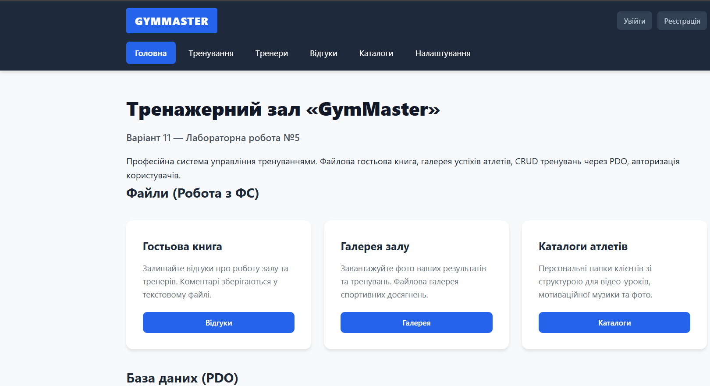
Рис. 3.1 Головна сторінка
У каталозі користувач бачить список доступних занять та панель навігації (рис. 3.2). Для кожного тренування відображається час і дата проведення, назва напряму з рейтингом, тривалість, ім'я тренера, графічний індикатор заповненості групи та кнопка «Записатися». Сервер формує перелік занять за отриманими GET-параметрами та даними сесії, а динамічна шкала дозволяє оцінити наявність вільних місць. Це дозволяє користувачеві швидко зорієнтуватися в розкладі та забронювати тренування в один клік.
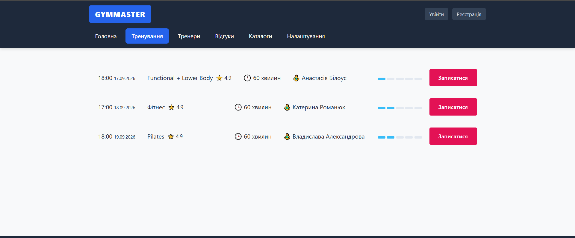
Рис. 3.2 Каталог тренувань

Для переходу до персональних функцій користувач вводить електронну пошту та пароль у формі входу (рис. 3.3). Успішна автентифікація створює стан сесії, який перевіряється наступними запитами для доступу до запису на тренування. Якщо дані неправильні, форма повертає повідомлення про помилку. Пароль зашифровано, він не відображається в профілі й передається виключно методом POST, щоб не залишатися в адресному рядку.
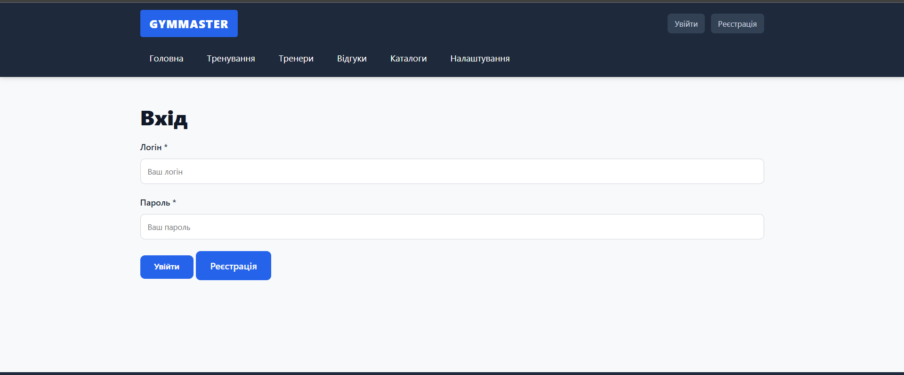
Рис. 3.3 Форма входу
Форма реєстрації містить ім’я, прізвище, email, пароль і його підтвердження, а також інші профільні дані користувача (рис. 3.4). Сервер перевіряє обов’язкові поля та коректність формату значень. Правила валідації пошти та пароля визначені в AuthController. Під час підготовки звіту форму переглянуто без створення нового акаунта, тому результат успішної реєстрації не подається як виконаний тест.
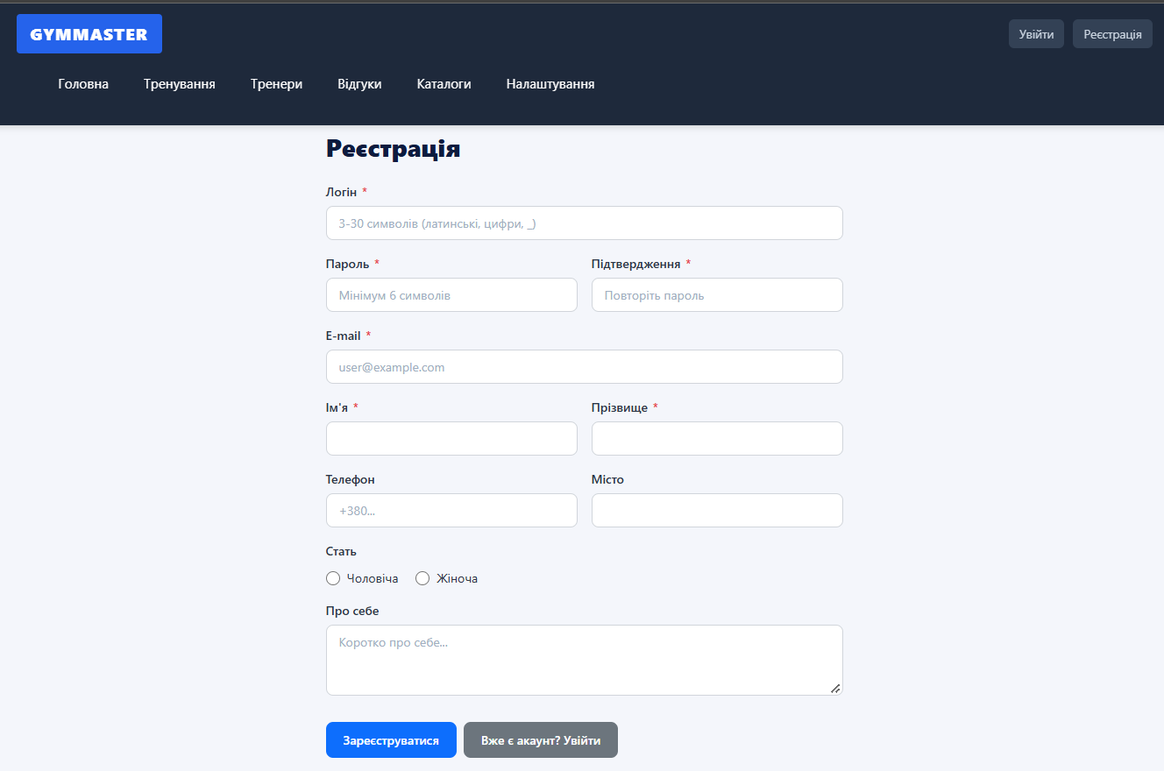
Рис. 3.4 Реєстрація користувача
Особистий кабінет показує дані поточного облікового запису користувача (рис. 3.5). Наявна реалізація призначена для перегляду профілю; окремої історії бронювань із переліком записаних тренувань у ньому немає. Доступ до сторінки підтверджує збереження стану входу між HTTP-запитами.
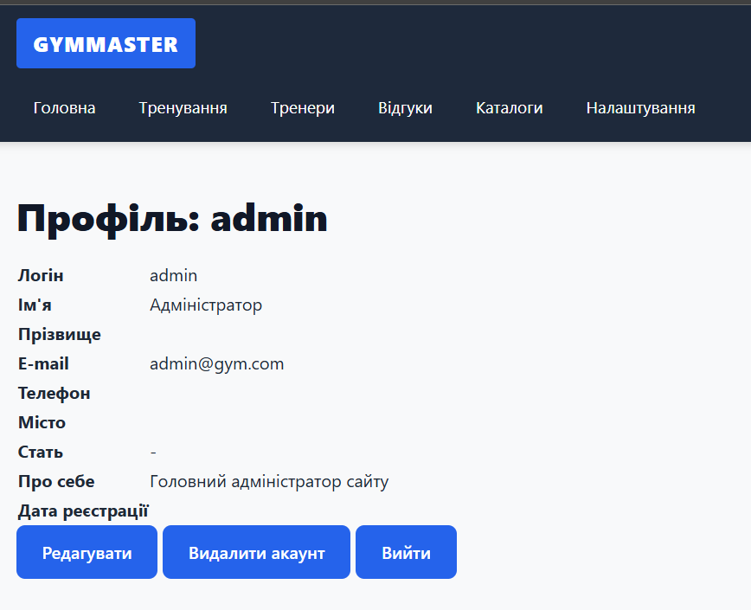
Рис. 3.5 Особистий кабінет
Після входу адміністратора доступна панель огляду системи (рис. 3.6). Вона узагальнює кількість тренувань, користувачів, бронювань і тренерів та надає переходи до службових розділів. Перевірка виконана з навчальним адміністративним обліковим записом. Дані входу в тексті звіту не наводяться.
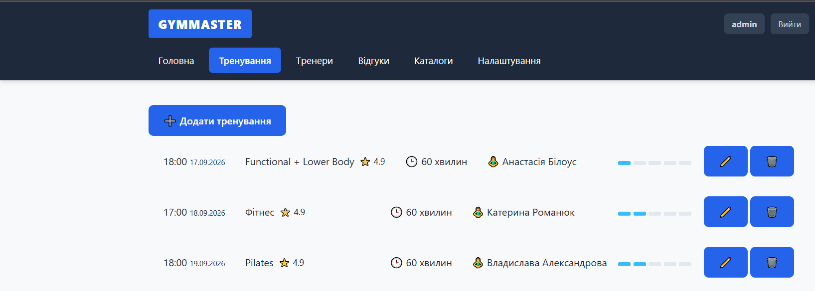
Рис. 3.6 Адміністративна панель
Форма редагування тренування відображає поточні значення назви тренування, імені тренера, дати та часу, тривалості та кількості місць (рис. 3.7). Під час перегляду запису «Functional + Lower Body» форма містила тривалість 60 хвилин і кількість місць 20. Збереження змін не виконувалося. У коді action_edit перевіряється факт входу, тому додаткове обмеження за адміністративною роллю є потрібним напрямом доопрацювання.
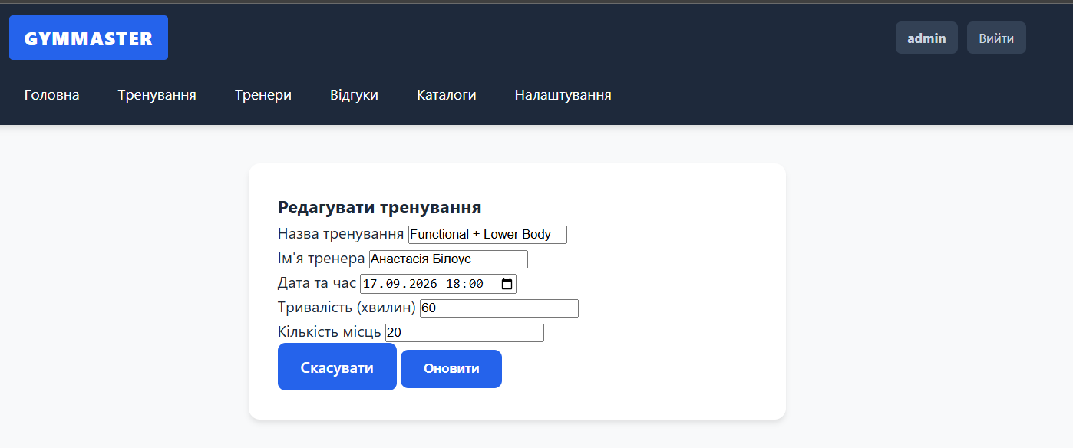
Рис. 3.7 Форма редагування тренування

У розділі відгуків користувач бачить форму додавання нового коментаря та загальний список залишених відгуків атлетів (рис. 3.8). Форма дозволяє обрати конкретне тренування зі списку, встановити п'ятизіркову оцінку та ввести текстове враження. У таблиці коментарів відображаються дата і час публікації, ім'я атлета, обране тренування, числовий рейтинг у вигляді зірочок та безпосередньо текст відгуку. Сервер обробляє відправлені дані та оновлює загальний перелік коментарів.
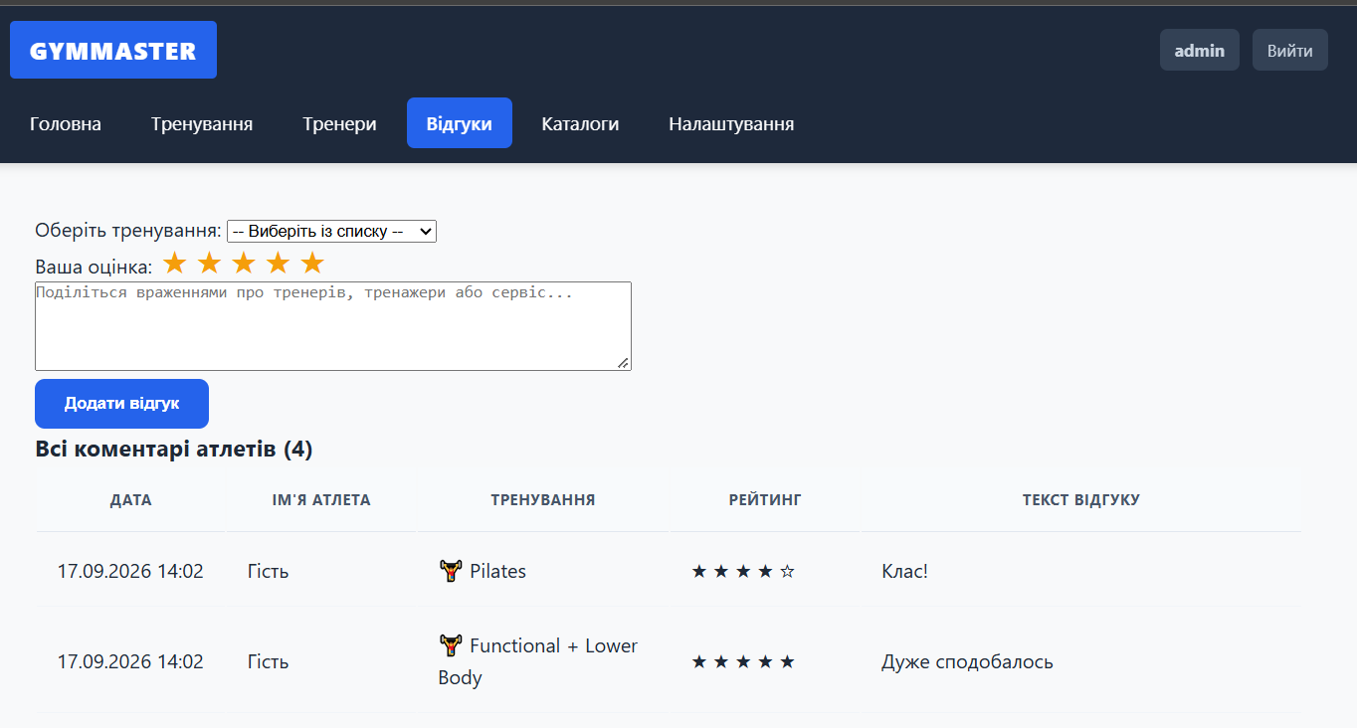
Рис. 3.8 Форма додавання відгуку
У розділі галереї користувачеві відображається фотогалерея фітнес-клубу, що висвітлює його атмосферу та професійне обладнання (рис. 3.9). На сторінці розміщено інтерактивні картки з фотографіями матеріально-технічної бази закладу. Для кожного зображення подано коротку назву та категорію приміщення (наприклад, «Силові тренажери» у категорії «Тренажерна зала»). Це дозволяє потенційним клієнтам ознайомитися з оснащенням спортивного клубу перед відвідуванням.
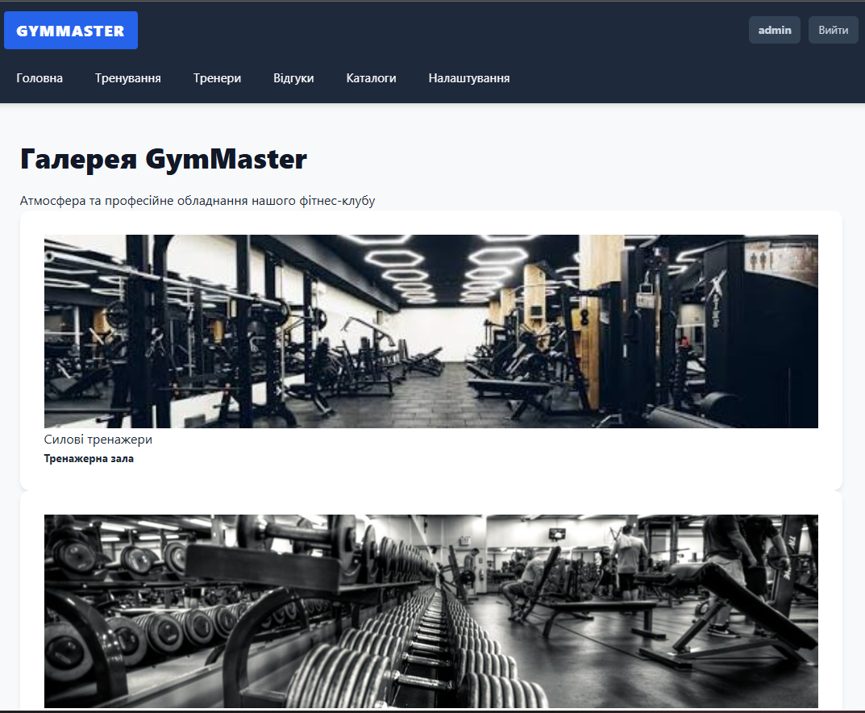
Рис. 3.9 Галерея тренажерного залу

Тестування роботи програмного забезпечення
Функціональні перевірки виконано 17.09.2026 у браузері на локальному сайті. Перевірялися відображення сторінок каталогу, пошук і фільтрація, вхід до системи, доступ до функцій запису на тренування та перегляд відгуків. Окремо проаналізовано код валідації вхідних даних та обробку сесій. Запис на тренування, створення нового акаунта та збереження змін у профілі під час цих перевірок не виконувалися.
Тест 1 — Вхід із неправильними обліковими даними
- Дія: відкрити форму входу, ввести неіснуючий логін і неправильний пароль та натиснути вхід.
- Очікуваний результат: система відхиляє запит на вхід, не фіксує сесію користувача та виводить відповідне сповіщення про помилку.
- Фактичний результат: вебформа заблокувала доступ та вивела повідомлення про невірні дані для входу (рис. 3.10). Доступ до закритих функцій системи надано не було. Тест доводить належну обробку хибної інформації, проте не замінює комплексного випробування систем блокування за багаторазові помилкові спроби. 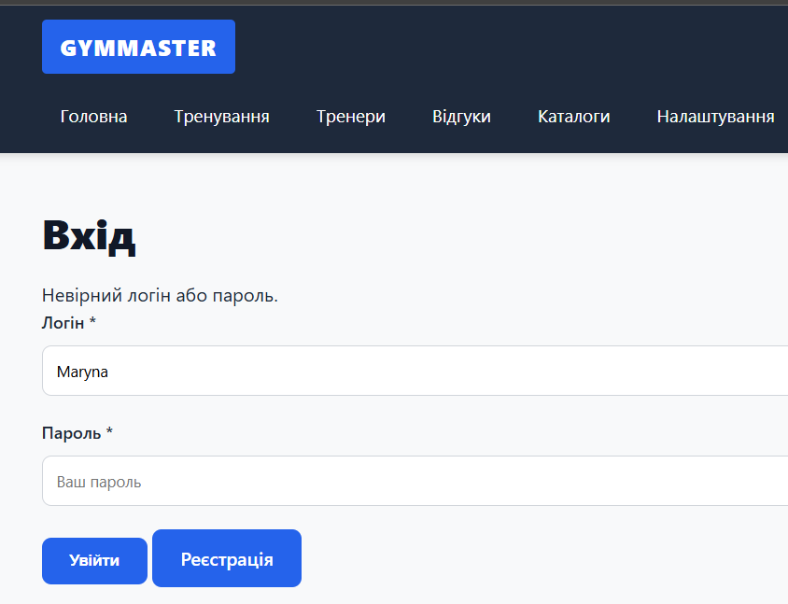
Рис. 3.10 Помилка входу
Тест 2 — Реєстрація з незаповненим обов’язковим полем «Логін»
Дія: відкрити форму реєстрації, заповнити всі поля (пароль, підтвердження, email, ім'я, прізвище, телефон, місто та стать), залишивши порожнім поле «Логін», та натиснути кнопку відправки.
Очікуваний результат: браузер блокує відправку форми на сервер та виводить підказку про необхідність введення значення у порожнє поле.
Фактичний результат: браузер зупинив відправку даних на сервер і відобразив системне підказку-повідомлення біля порожнього поля «Логін» (рис. 3.11). Створення облікового запису не відбулося. Перевірка підтверджує наявність первинної валідації вхідних даних на стороні клієнта.
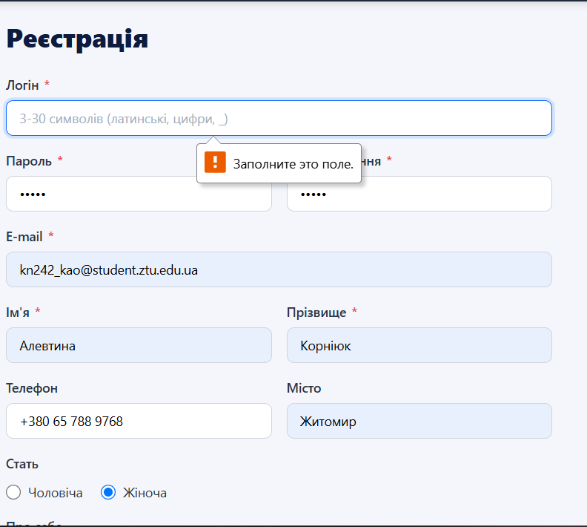
Рис. 3.11 Форма реєстрації без логіну
Тест 3 — Додавання відгуку без вибору тренування
Дія: перейти до розділу «Відгуки», залишити випадаючий список «Оберіть тренування» у початковому положенні («-- Виберіть із списку --»), ввести текст коментаря та натиснути кнопку «Додати відгук».
Очікуваний результат: вбудована валідація HTML5 зупиняє надсилання форми на сервер через відсутність обраного елемента та виводить підказку про необхідність вибору пункту зі списку.
Фактичний результат: браузер перехопив відправку даних і вивів вспливаюче підказка-повідомлення біля випадаючого списку (рис. 3.12). Запис коментаря до бази даних не відбувся, а загальна кількість відгуків залишилася незмінною. Тест підтверджує коректність клієнтської перевірки обов'язкових полів у формі зворотного зв'язку.
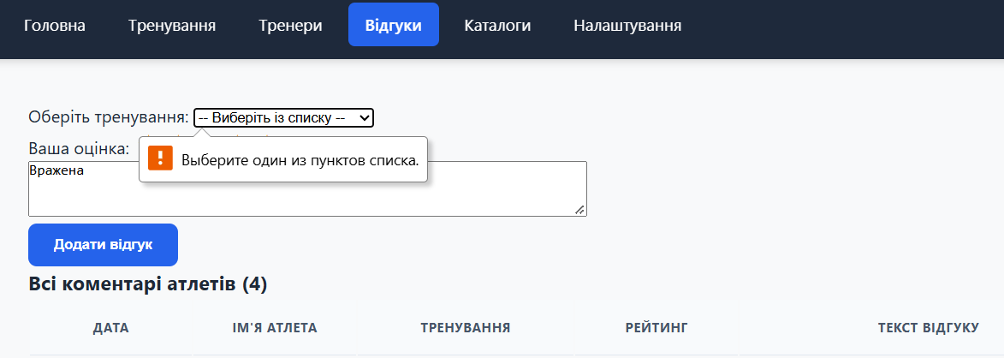
Рис. 3.12 Форма відгуку без вибору тренування
Тест 4 — Створення тренування без вказування його назви
Дія: увійшовши під адміністративним обліковим записом, відкрити форму «Додати тренування», залишити порожнім поле «Назва тренування», заповнити решту полів (ім'я тренера, дата та час, тривалість, кількість місць) та натиснути кнопку «Створити».
Очікуваний результат: вбудована перевірка браузера зупиняє надсилання форми за допомогою атрибута required та запитує заповнення обов'язкового поля «Назва тренування».
Фактичний результат: відправка POST-запиту на сервер заблокована клієнтським скриптом, біля порожнього поля «Назва тренування» з'явилося підказка-повідомлення про необхідність його заповнення (рис. 3.13). Новий запис у розклад тренувань додано не було. Перевірка засвідчує наявність валідації вхідних даних при адмініструванні розкладу.
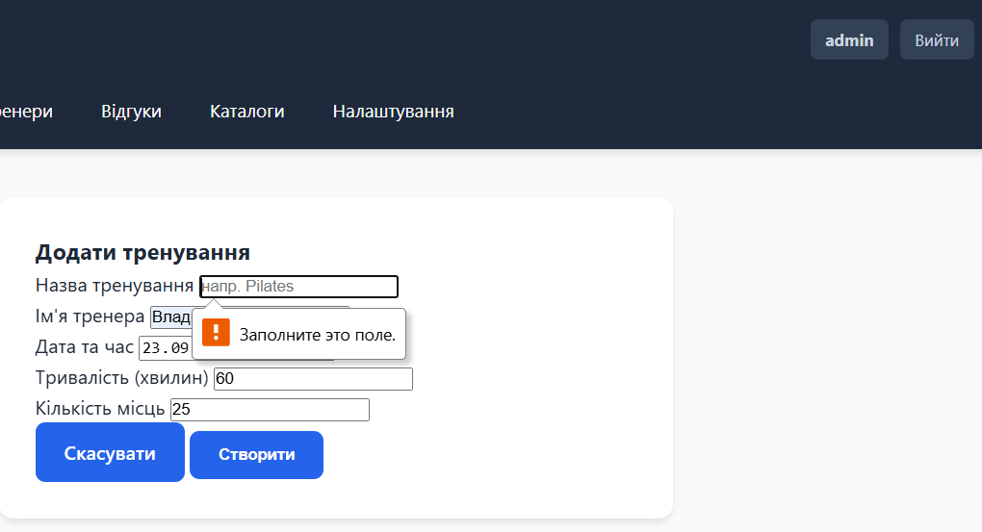
Рис. 3.13 Додання тренування без назви
Тест 5 — Авторизація користувача та доступ до особистого кабінету
Дія: ввести коректні облікові дані користувача у формі входу та відкрити сторінку особистого кабінету. Додатково виконати авторизацію під адміністративним акаунтом.
Очікуваний результат: після успішного підтвердження даних система ідентифікує поточного користувача, а в особистому кабінеті відображається його персональна інформація.
Фактичний результат: автентифікація як звичайного користувача, так і адміністратора відбулася без помилок. У профілі відобразилися дані відповідного облікового запису (зображено на рисунку 3.14). По завершенню тестових дій здійснено вихід із системи.
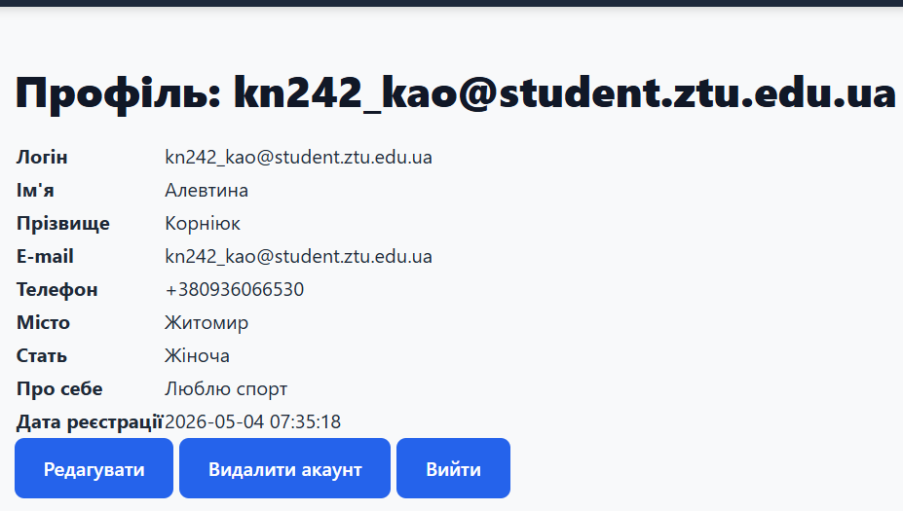
Рис. 3.14 Відображення профілю після входу
Висновки до третього розділу
У третьому розділі описано роботу локального вебресурсу тренажерного залу GymMaster: перегляд головної сторінки, каталогу тренувань із розкладом, сторінок відгуків, галереї, форм входу та реєстрації, а також особистого кабінету. Окремо розглянуто панель адміністратора та форми додавання й редагування інформації про тренування. Представлені скриншоти відображають фактичний інтерфейс розробленого проєкту.
Проведені випробування підтвердили коректність відображення розкладу занять, належну реакцію системи на відсутність обов'язкових вхідних даних при реєстрації чи додаванні тренувань, а також обробку помилок при авторизації з недійсними обліковими даними. Успішно перевірено вхід користувачів із різними правами доступу, перегляд профілю та роботу модуля додавання відгуків.
Отримані результати стосуються лише перевірених функціональних сценаріїв і тестового набору даних. Одночасні запити кількох атлетів на одне й те саме тренувальне місце, а також автоматичне списання кількості вільних місць у базі даних після запису в межах виконаних тестів не випробовувалися. У наявному розкладі використано тестові дати, а жорсткі серверні обмеження щодо заборони запису на минулі тренування потребують подальшого налаштування.
Створений вебзастосунок придатний для демонстрації основних принципів серверної розробки спортивного сайту та управління розкладом фітнес-клубу. Для повноцінного практичного використання необхідно посилити розмежування ролей на рівні контролерів, впровадити CSRF-захист форм, актуалізувати розклад занять і розширити тестове покриття. Додатково слід реалізувати модуль онлайн-оплати або систему абонементів, якщо веб-сервіс має здійснювати продаж послуг, а не лише бронювання місць на тренуваннях.

ВИСНОВКИ
У ході виконання курсової роботи розглянуто та реалізовано навчальний вебзастосунок «GymMaster» для фітнес-клубу засобами PHP та бази даних MySQL/SQLite в межах архітектури MVC. Система поєднує інформаційний каталог тренувань і тренерів із персональними функціями користувача, можливістю написання відгуків та запису на спортивні заняття. Сервер приймає HTTP-запити, валідує вхідні параметри, взаємодіє зі сховищем даних і формує динамічні сторінки через власну структуру маршрутизації, контролерів та представлень.
Проаналізовано предметну область і визначено основну послідовність взаємодії клієнта з платформою: ознайомлення з розкладом, вибір потрібного тренування та запис на вільне місце. Існуючі веб-сервіси спортивних клубів використано як орієнтири для побудови зручного інтерфейсу та каталогу занять. Межі проєкту сформовано відповідно до навчального завдання: забезпечення роботи розкладу, облікових записів, галереї та зворотного зв'язку без відтворення всіх комерційних процесів фітнес-центру.
Спроєктовано й описано реляційну структуру бази даних, яка охоплює основні сутності системи (користувачі, тренування, відгуки, записи/бронювання). Зовнішні ключі забезпечують цілісність зв’язків між реєстраційними даними атлетів, обраними тренуваннями та коментарями. Логіка додавання записів перевіряє наявність вільних місць, а транзакційність бази даних забезпечує відкочування операції у разі виникнення помилок при обробці запитів.
Розглянуто реалізацію функціоналу каталогу, фільтрації, реєстрації та авторизації, особистого кабінету, модуля відгуків, галереї, а також панелі адміністратора для керування розкладом занять. Використання підготовлених SQL-запитів (prepared statements) гарантує безпечну передачу параметрів окремо від коду команд. Чітке розділення маршрутизації, контролерів і шаблонів (View) робить структуру застосунку прозорою та придатною для подальшого масштабування.
Для захисту облікових записів застосовано сучасні алгоритми хешування паролів, перевірку за допомогою password_verify та збереження стану авторизації в сесіях. Водночас проведений аналіз виявив напрями для подальшого вдосконалення: запровадження додаткових перевірок адміністративної ролі на рівні окремих дій, додавання CSRF-токенів у форми та обмеження запису на тренування, які вже минули за часом. Наявні механізми безпеки відповідають навчальному рівню та потребують доопрацювання перед виведенням у продакшн.
Функціональна перевірка підтвердила коректність роботи форм реєстрації, входу, особистого кабінету, адміністративного блоку, а також валідації обов'язкових полів при додаванні відгуків чи нових занять. Незареєстровані користувачі обмежуються у доступі до персональних функцій. Усі наведені результати підтверджено серією тестових сценаріїв; поведінка створення нових записів у розкладі та збереження даних проаналізована за програмним кодом і вимагає подальшого розширеного тестування.
Отже, мету створення навчальної серверної основи вебзастосунку фітнес-клубу досягнуто. Реалізація демонструє взаємодію PHP із базою даних, обробку веб-форм, управління сесіями та файлами, а також зв’язок між логікою застосунку та користувацьким інтерфейсом. Подальший розвиток проєкту передбачає усунення зазначених обмежень, розширення особистого кабінету історією відвіданих занять, опрацювання конкурентних записів на одне місце та інтеграцію модуля онлайн-оплати або абонементів.

СПИСОК ЛІТЕРАТУРИ
- PHP Manual. password_hash. URL: https://www.php.net/manual/en/function.password-hash.php (дата звернення: 17.09.2026).
- MySQL 8.4 Reference Manual. Oracle Corporation. URL: https://dev.mysql.com/doc/refman/8.4/en/ (дата звернення 17.09.2026)
- PHP Manual. password_verify. URL: https://www.php.net/manual/en/function.password-verify.php (дата звернення: 17.09.2026).
- PHP Manual. session_regenerate_id. URL: https://www.php.net/manual/en/function.session-regenerate-id.php (дата звернення: 17.09.2026).
- OWASP. Cross Site Request Forgery. URL: https://community.owasp.org/attacks/csrf (дата звернення: 17.09.2026).
- Мережа спортивних клубів Sport Life : офіційний сайт. URL: https://www.sportlife.ua/ (дата звернення: 17.09.2026).
- SQLite. Transactions. URL: https://www.sqlite.org/lang_transaction.html (дата звернення: 17.09.2026).
- PHP Manual. PDO::prepare. URL: https://www.php.net/manual/en/pdo.prepare.php (дата звернення 17.09.2026)
- OWASP. Cross Site Request Forgery. URL: https://community.owasp.org/attacks/csrf (дата звернення: 17.09.2026).
- MDN Web Docs. Client-server overview. URL: https://developer.mozilla.org/en-US/docs/Learn_web_development/Extensions/Server-side/First_steps/Client-Server_overview (дата звернення: 17.09.2026).
- PHP Tutorial. W3Schools. URL: https://www.w3schools.com/php/ (дата звернення: 17.09.2026).

ДОДАТКИ

Додаток А
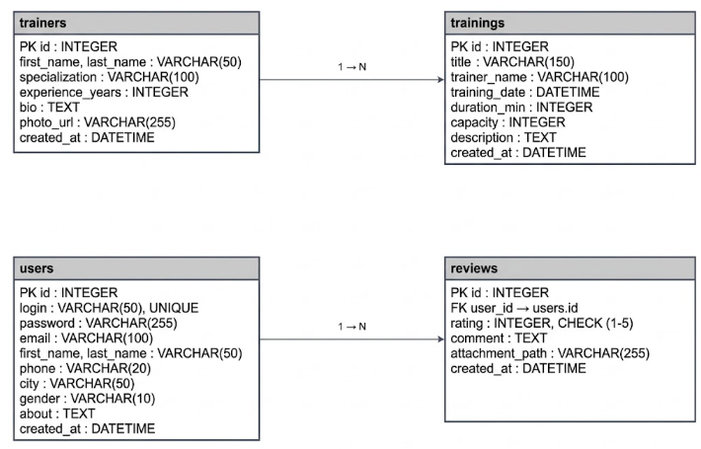
Рис. 2.1 Діаграма зв’язків бази даних

Додаток Б
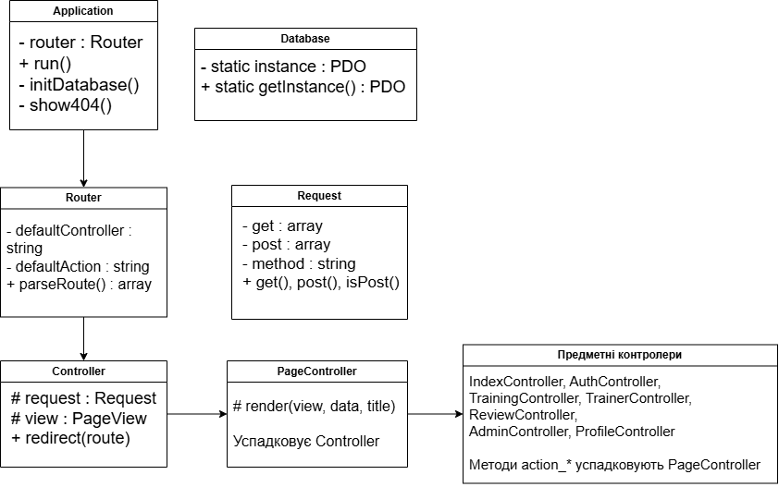
Рис. 2.2 Діаграма класів
Додаток В
Лістинг методу TrainingController::action_index:
<?php
class TrainingController {
public function action_index() {
$db = Database::getInstance();

$search = trim((string)($_GET['search'] ?? ''));
$trainer = trim((string)($_GET['trainer'] ?? ''));
$sort = trim((string)($_GET['sort'] ?? 'newest'));

$sql = 'SELECT id, title, trainer_name, training_date, duration_min, capacity, description FROM trainings WHERE 1=1';
$params = [];

if ($search !== '') {
$sql .= ' AND (title LIKE :search OR description LIKE :search)';
$params[':search'] = '%' . $search . '%';
}

if ($trainer !== '') {
$sql .= ' AND trainer_name = :trainer';
$params[':trainer'] = $trainer;
}

switch ($sort) {
case 'oldest':
$sql .= ' ORDER BY training_date ASC, id ASC';
break;
case 'title':
$sql .= ' ORDER BY title ASC';
break;
default:
$sql .= ' ORDER BY training_date DESC, id DESC';
break;
}

$stmt = $db->prepare($sql);
$stmt->execute($params);
$trainings = $stmt->fetchAll();

include 'views/training/index.php';
}
}
?>
Лістинг збереження відгуків у GuestbookController:
if (!empty($text) && !empty($training)) {
if (!is_dir('data')) {
mkdir('data', 0777, true);
}

$comments = $this->loadComments();

array_unshift($comments, [
'author' => htmlspecialchars($author),
'training' => htmlspecialchars($training),
'rating' => $rating,
'text' => htmlspecialchars($text),
'date' => date('d.m.Y H:i')
]);

file_put_contents(
$this->filePath,
json_encode($comments, JSON_PRETTY_PRINT | JSON_UNESCAPED_UNICODE)
);
}

Лістинг методу GuestbookController::validateReview:
private function validateReview(array $data): array
{
$errors = [];

$text = trim($data['text'] ?? $data['comment'] ?? $data['message'] ?? '');
$training = trim($data['training_name'] ?? '');
$rating = (int)($data['rating'] ?? 0);

if (empty($text)) {
$errors['text'] = 'Введіть текст відгуку.';
}

if (empty($training)) {
$errors['training'] = 'Оберіть тренування зі списку.';
}

if ($rating < 1 || $rating > 5) {
$errors['rating'] = 'Оцінка повинна бути від 1 до 5.';
}

return $errors;
}

Лістинг класу Router:
<?php

class Router
{
private string $defaultController = 'index';
private string $defaultAction = 'main';

public function parseRoute(): array
{
$route = $_GET['route'] ?? '';

if ($route !== '') {
$parts = explode('/', $route);
$controller = $parts[0] ?? $this->defaultController;
$action = $parts[1] ?? $this->defaultAction;
} else {
$controller = $_GET['c'] ?? $this->defaultController;
$action = $_GET['a'] ?? $this->defaultAction;
}

$controller = preg_replace('/[^a-zA-Z0-9]/', '', $controller);
$action = preg_replace('/[^a-zA-Z0-9_]/', '', $action);

return [
'controller' => strtolower($controller),
'action' => strtolower($action),
];
}
}

